ΟΙΚΙΑΚΗ ΟΙΚΟΝΟΜΙΑ

ΤΑΞΗ: A’
ENOTHTA: 2 . ΟΙΚΟΝΟΜΙΚΑ ΤΗΣ ΟΙΚΟΓΕΝΕΙΑΣ
ΜΑΘΗΜΑ:2.2 Ο ΟΙΚΟΝΟΜΙΚΟΣ ΡΟΛΟΣ ΤΗΣ ΟΙΚΟΓΕΝΕΙΑΣ
ΚΑΘΗΓΗΤΡΙΑ : ΔΟΥΔΑΛΗ ΘΑΛΕΙΑ

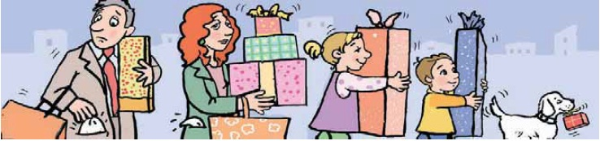

Τα αγαθά διαχωρίζονται ανάλογα με τη χρήση τους και διάρκειά τους στις παρακάτω κατηγορίες :

ΔΙΑΦΗΜΙΣΗ: Επηρεάζει την απόφαση του καταναλωτή για τις αγορές προϊόντων και υπηρεσιών.

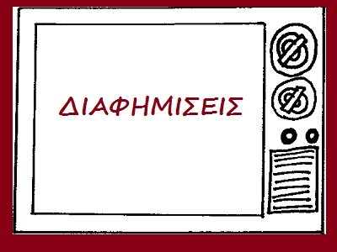

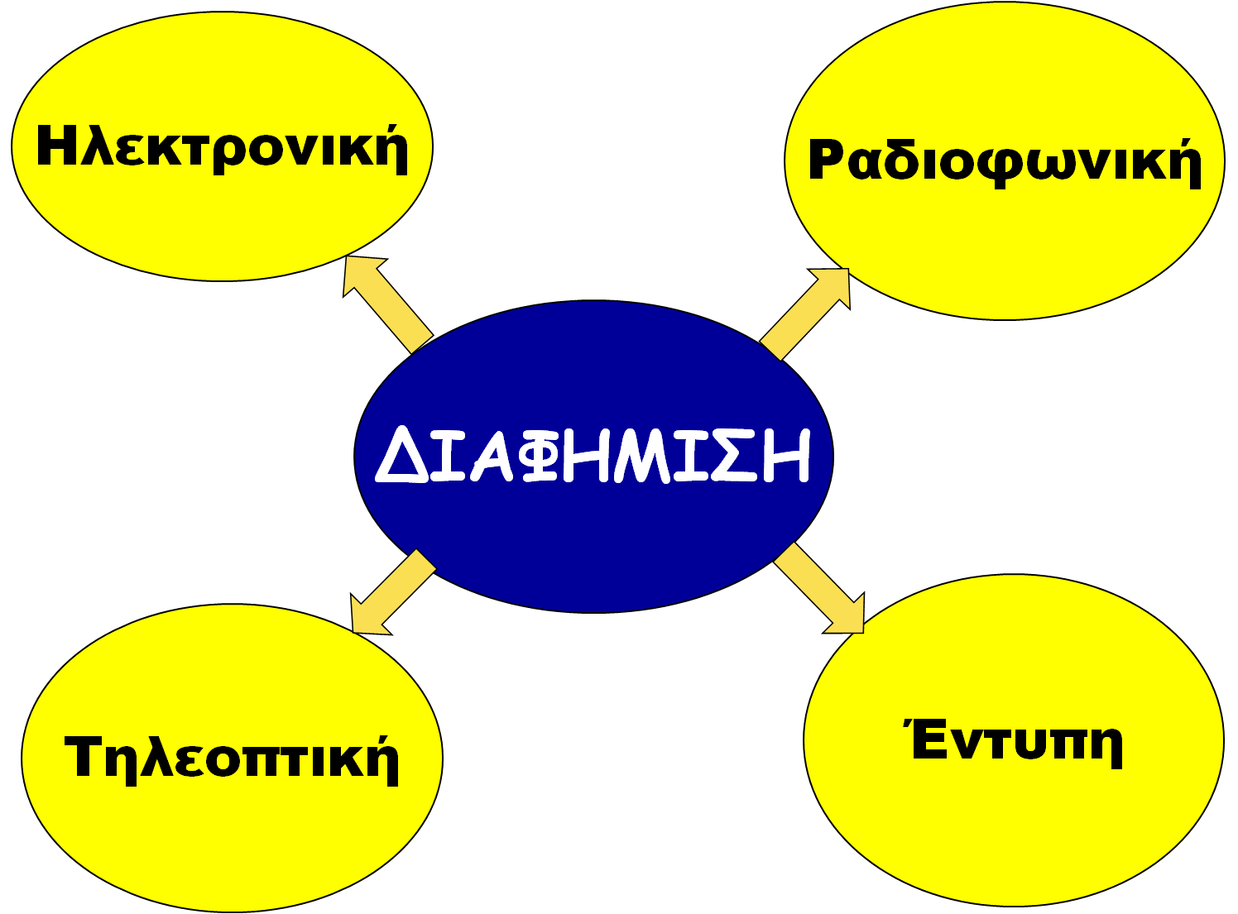
ΔΙΑΡΚΗ | ΜΗ ΔΙΑΡΚΗ
Φύλλο εργασίας 1 : Ο οικονομικός ρόλος της οικογένειας
Όνομα και επώνυμο μαθητή/τριας Καθηγήτρια: Δούδαλη Θάλεια

- Ποια από τα παρακάτω αγαθά είναι διαρκή και ποια μη διαρκή;
Γάλα, μακαρόνια, σπίτι, αυτοκίνητο, ηλεκτρική κουζίνα, πλυντήριο, παντελόνι, μπλούζα, ηλεκτρονικός υπολογιστής, τετράδια, βιβλία, διαδραστικός πίνακας ,σαπούνι, έπιπλα, ηλεκτρικό ψυγείο, στυλό, καραμέλες, καλλυντικά.
Να τα κατατάξετε στον παρακάτω πίνακα.

- Συμπληρώστε τα κενά:
α. Η διαφήμιση παίζει σημαντικό ρόλο και ………………………… την απόφαση του ……………………………..για τις αγορές …………………………
και …………………………………….
β. Τα αγαθά που χρησιμοποιούνται για την παραγωγή άλλων αγαθών ονομάζονται ……………………………………….
γ. Η οικογένεια συμπεριφέρεται ως …………………………….. αλλά και ως ………………………………..
δ. Μια οικογένεια πριν αγοράσει ένα αγαθό:
……………………………… την ανάγκη που πρέπει να ικανοποιήσει.

Φύλλο εργασίας 2 : Ο οικονομικός ρόλος της οικογένειας
Όνομα και επώνυμο μαθητή/τριας
Καθηγήτρια : Δούδαλη Θάλεια

- Δημιουργήστε τη δικιά σας διαφήμιση.

